Untuk mutasi produk

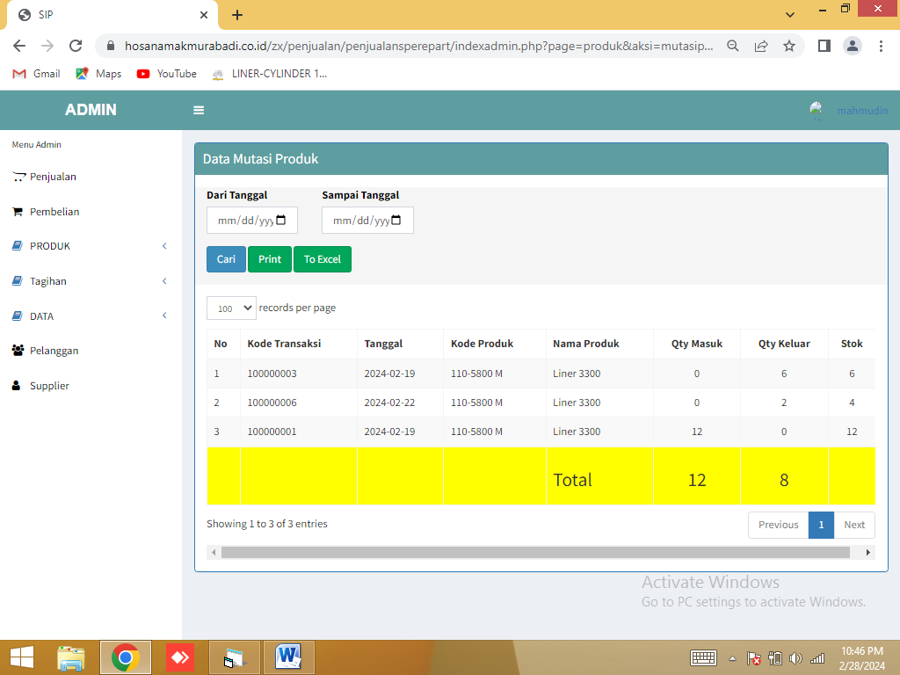

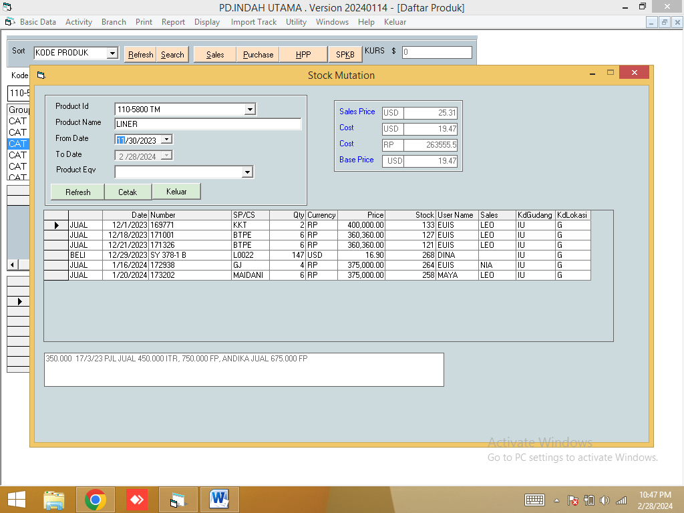

Table mutasi barang perlunya.

- Keterangan disingkat KET aja
- Date
- Number berisikan no invoice pembelian atau penjualan
- Sp/cs ini supplier /customer berisikan kode aja seperti kode sup atau cust yg telah kita buat sebelumnya.
- Qty ini masuk dari pembelian atau penjualan
- Harga
- Stok

Saya coba jelaskan by video ya pak.

